收发邮件流程图

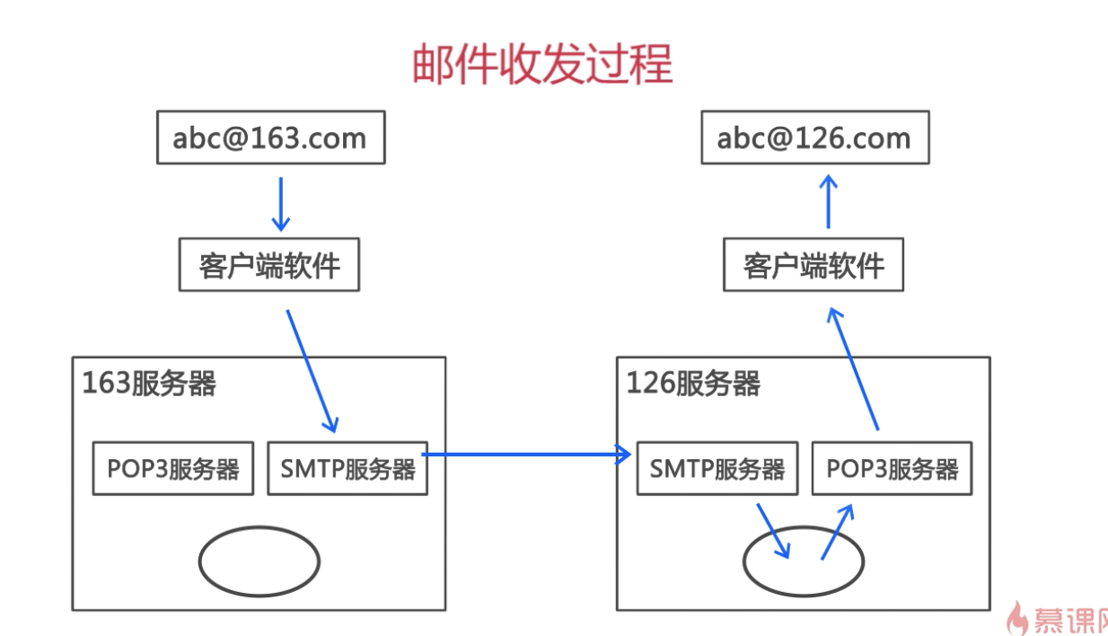

1. 使用邮件服务器eyouemail进行测试使用
2. 导入依赖

<dependency>  
 <groupId>javax.mail</groupId>  
 <artifactId>mail</artifactId>  
 <version>1.4.7</version>  
</dependency>

1. 添加EmailUtil类

public class EmailUtil {public static void sendEmail(String to, String code) throws MessagingException {  
 //1.创建连接对象，连接到邮件服务器  
 Properties properties = new Properties(); //可以设置主机名，发送的服务器地址等,如properties.setProperty("host",value);  
 Authenticator authenticator = new Authenticator() { //登录到邮箱服务器的认证属性类  
 @Override  
 protected PasswordAuthentication getPasswordAuthentication() {  
 return new PasswordAuthentication("service@store.com", "123");  
 }  
 };  
 Session session = Session.*getInstance*(properties, authenticator); //连接对象  
 //2.创建邮件对象  
 Message message = new MimeMessage(session);  
 message.setFrom(new InternetAddress("service@store.com")); //设置发件人  
 message.setRecipient(Message.RecipientType.*TO*, new InternetAddress(to)); //设置收件人  
 message.setSubject("激活邮件fromXHSF"); //设置邮件主题  
 message.setContent("<h1>来自xhsf的激活邮件信息</h1>", "text/html;charset=UTF-8"); //设置正文  
 //3.发送邮件  
 Transport.*send*(message);  
 }  
}

1. 发送邮件

直接使用EmailUtil.sendEmail方法

1. 激活邮件实现步骤

0（在注册时保存激活码到数据库）

1. 取出激活码
2. 对比传进来的激活码
3. 修改用户邮件的激活状态